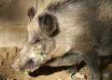
Nom:

EL PORC SENGLAR

- Completa aquestes frases:

El porc senglar és un animal .
La seva pell està recoberta de .
El porc senglar té 4 i 1 .
Té 2 ullals .
El porc senglar menja .
Les seves cries neixen .
Els porcs senglars viuen .
Als porcs senglars els agrada molt sortir.
- Què faries si et trobessis un porc senglar al bosc?
Si em trobés un porc senglar jo

